学 院 | 计算机学院
班 级 | 10031001
学 号 | 2010306789
姓 名 | 唐鸣

摘要
/*请你先撰写摘要，它简要叙述了你的大作业内容、基本设计思路、完成情况和使用到的新技术、新思想，还有你自己对你自己结果的评价等。*/

/*注意：这个文档中有许多这样的注释（象C一样），它的目的是引导你正确写作这份报告，因此，在报告完成后，请将这些注释信息删除，但是不要损坏那些正式的内容和排版格式*/

/*这页是封面*/
/*在Word“文件”/“属性”菜单上，打开属性对话框，将你的邮件地址填入“作者”栏中，则页脚中的信息回自动改变过来。*/

/*这个Word的文件名按下面的规则重命名（本次程序设计报告与程序等全部资料由计算机归档，因此请你按要求编写）：
IE你的班级_你的学号_你的姓名.DOC
例如：10100501班李小明（2009309876）应为：
IE10100501_2009309876_李小明.DOC
当报告与程序全部完成后，将本Word文件和程序压缩包文件上传到网络硬盘中的“APP”文件夹上。*/


目录

1 摘要 3
1.1 设计题目 3
1.2 设计内容 3
1.3 开发工具 3
1.4 应用平台 3
2 详细设计 3
2.1 程序结构 3
2.2 主要功能 3
2.3 函数实现 3
2.4 开发日志 4
3 程序调试及运行 4
3.1 程序运行结果 4
3.2 程序使用说明 4
3.3 程序开发总结 4
4 附件（源程序） 4

/*在后面的文档编写中，请你不要修改各个标题的内容，从而确保报告内容和风格一致。完成全部内容后，你只需要在上面的目录上右键“更新域”，选择“只更新页码”就可以更新正确的目录页码。注意：目录的左边距为6.5厘米。*/

1 摘要
1.1 设计题目
学生成绩管理程序
1.2 设计内容
该学生成绩管理程序，将实现按照菜单提示，选择执行以下功能。
一、基本功能为：新建学生信息文件、增加学生记录、删除/修改学生记录。
二、管理功能包括：
（1）列表（显示学生数据）
（2）求课程平均成绩或求每个学生平均成绩
（2）按指定的性别筛选列表，按指定的课程或平均分筛选成绩高于某分数的学生；
（3）按平均或科目成绩进行排序；
（4）按学号查找学生信息；
1.3 开发工具
Codeblock8.0
1.4 应用平台
Windows 2000/XP

2 详细设计
2.1 程序结构
/*请在这里详细描述你的程序的整体结构，包括程序的流程。*/

程序的整体结构与流程见下图所示。
程序运行时在主菜单中输入序号选择执行相应的功能，当执行完某功能后再次进入主函数，显示主菜单，循环重复上述操作，直到选择退出。
查找
基本功能
学生成绩管理系统
排序
筛选
求平均
2.2 主要功能
/*请在这里说明你的大作业程序功能，并详细描述它们实现的原理和方法（包含算法、数据结构）。*/
系统结构如上图所示，其中各模块的功能如下：
1．基本功能模块：为新建学生信息文件、显示学生记录、增加学生记录、删除/修改学生记录。
2．求平均模块功能为：可以按照指定的课程求平均成绩或求每个学生的平均成绩。
3．筛选模块功能为：可以按指定的性别筛选列表，筛选平均分高于某分数的学生
4．排序模块功能为：按平均或科目成绩进行排序
5．查找模块功能为：按学号或、班级等查找信息；

2.3 函数实现
/*请在这里简要描述你的程序中各个函数程序代码的实现（包含算法、数据结构）, 各函数的功能关系、参数传递等*/
2.3.1 主要数据结构的设计
程序中定义的主要数据类型如下：
struct student
{ char name[20]；
int xuhao；
int xuehao；
char sex；
float mark[5]；
}

程序中定义的主要全局变量如下：
static struct student student[N];（静态全局变量）；//存放从文件或键盘读入学生的数据，main()函数使用。
int count（全局变量）；//记录目前磁盘文件中存放学生数据的个数，多个文件中的函数使用。

2.3.2 头文件的设计
头文件只写不生成代码、不分配存储的描述。
其内容如下：
#ifndef _MY_H
#define _MY_H
extern int count;
struct student
{ char name[20];
int xuhao;
int xuehao;
char sex;
float mark[5];// 语文 英语 数学 物理 平均
};
#define N 30
void input(struct student *p,int n);
void output(struct student *p);
void average(struct student *p);
void order (struct student stu[],int m);
void screening_average(struct student *p,int m);
void write(struct student *p,int n);
void screening_sex(struct student *p,char male);
void read(struct student *p);
void add(struct student *p,int n);
#endif……

2.3.3主要函数的实现
1）主函数: 在主函数中输出菜单，通过switch语句中的case分支选择所需要的执行的功能；通过while循环使程序在运行时能够持续进行。
2）某某函数实现功能“按指定的性别进行筛选”，其算法如下：
………..
3）某某函数实现功能“按科目成绩进行排序”，其中的算法如下：
………..
2.3.4 系统中编程者实现的函数原型及其功能简介
函数名 | 函数原型 | 功能 | 返回值 | 包含头文件
input | Void input(struct student stu[]，int n) | 将键盘输入的n个学生的数据读入数组stu中。 | 无 | my.h
write | void write (struct student *p，int n) | 在当前工程中创建一个新文件，并将n以及n个学生的数据写入其中。 | 无 | my.h
… | … | … | … | …

3 程序调试及运行
3.1 程序运行结果（使用ALT+PrintScreen截取屏幕，拷贝你完成项目的程序运行结果，删除例子)
/*请将程序运行的结果屏幕（可以使用ALT+PrintScreen截取屏幕）放在这里，并配上说明*/
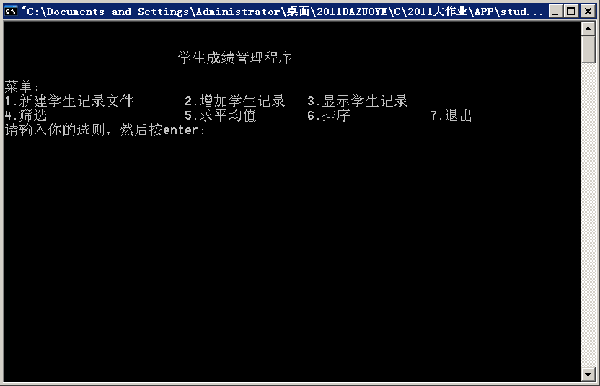
图1 主界面截图
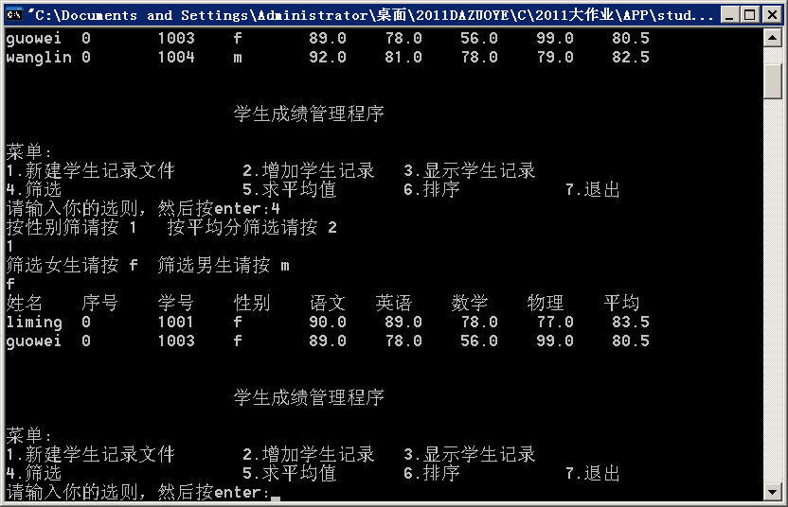
图2 执行“按性别筛选”功能后的截图
3.2 程序使用说明
/*请在这里详细描述如何使用你的程序，就好比是一个小型说明书*/

点击student.exe文件后出现图1所示的主菜单，按照菜单上的提示数字，输入数字可执行相应功能。
3.3 程序开发总结（写下你的心得）

4 附件（源程序）（请附上你编写的程序源代码）
/*请在附上你的程序源代码，如果是多个请标出文件名称以及工程管理名称及设置*/

本程序源码按照功能被分别存放在4个源程序文件中，其文件名和包含的函数分别如下：
- student.cpp文件
存放了主函数所在主要代码如下：
int main()
{ int k,menu,n;char zi;
while(1)
{ printf("\n\n\t\t\t学生成绩管理程序\n");
printf("\n菜单:\n1.新建学生记录文件\t 2.增加学生记录\t 3.显示学生记录\t \n4.筛选\t\t\t 5.求平均值\t 6.排序\t 7.退出\n");
printf("请输入你的选则，然后按enter:");
scanf("%d",&menu);
switch(menu)
{ case 1: printf("请输入要增加的学生个数:");scanf("%d",&n);
input(student,n);write(student,n);break;
case 2: printf("请输入要增加的学生个数:");
scanf("%d",&n);input(student,n);add(student,n);break;
case 3: read(student);output(student);break;
case 4: read(student);
printf("按性别筛请按 1 按平均分筛选请按 2\n");
scanf("%d",&k);getchar();
switch(k)
{case 1: printf("筛选女生请按 f 筛选男生请按 m\n");
scanf("%c",&zi);
if(zi=='f') screening_sex(student,'f');
else if (zi=='m') screening_sex(student,'m');
break;
case 2:printf("请输入筛选的平均分大于多少分？");
scanf("%d",&zi);getchar();
screening_average(student,zi);break;}
break;
case 5: read(student);average(student);output(student);write(student,count);break;
case 6: printf("请选择：\n1 按语文排序 2 按英语排序 3 按数学排序 4 按物理排序 5 按平均分排序\n");
scanf("%d",&k);read(student);order(student,k);output(student);break;
case 7: exit(0);break;
}
}
return 0;
}

- 某某文件

粘贴上这个文件中定义的函数代码

- 某某文件

粘贴上这个文件中定义的函数代码

